
ESCOLA PIA GANDIA-Curso 2021-2022

La asignatura de Cultura Clásica tiene como finalidad facilitar al alumnado una visión inicial y global de las civilizaciones griega y romana en los ámbitos literario, artístico, filosófico, científico y lingüístico, para que, a partir del estudio de sus principales aspectos, pueda tomar conciencia de la pervivencia y actualidad de estos en la cultura occidental. Se pretende iniciar al alumnado en un ejercicio de reflexión y análisis más preciso y crítico de su entorno sociocultural y lingüístico, así como fomentar el interés por la conservación del patrimonio cultural y artístico heredado.
Esta materia contribuirá a la consecución de aquellos objetivos de la etapa de la ESO que se relacionan con las habilidades lingüísticas, los valores de tolerancia y respeto, el desarrollo de las capacidades afectivas personales y en relación a los otros, las destrezas en el campo de las tecnologías, la reflexión crítica, el control del propio aprendizaje y el respecto a las manifestaciones culturales.

Estas dos actividades forman parte de un proyecto de Cultura Clásica de 3ºESO durante el segundo trimestre del año vigente y se han evaluado por separado aunque claramente existe una contigüidad entre ambas dada la interrelación de contenidos entre una y otra. Llevan a cabo el principal tema de la materia, que es la mitología grecolatina y trabajamos a la vez la lengua pero también la ciencia, como la astronomía y la astrología.
A estas alturas del curso conocemos la importancia que supone la presencia de la mitología en la sociedad antigua. Además, hemos trabajado el origen etimológico de muchos de los campos semánticos donde el sustrato clásico es tangible.

UN PASEO POR LAS ESTRELLAS
Los griegos contribuyeron a establecer los futuros mapas celestes. Se trataba de la proyección sobre el cielo de sus mitos. Podemos comprender la necesidad que esto suponía en aquella época dado que navegantes, agricultores y pastores pronto establecieron un nexo entre la visibilidad de determinados astros y la inminencia de fenómenos ligados a su oficio. Hemos trabajado nuestras propias constelaciones desde el punto de vista mitológico pero también científico en la medida que hemos podido relacionarlo con el mundo de la astronomía y los horóscopos ( Ὦροσκοπος, quien observa las estaciones ) siempre nos causan fascinación.
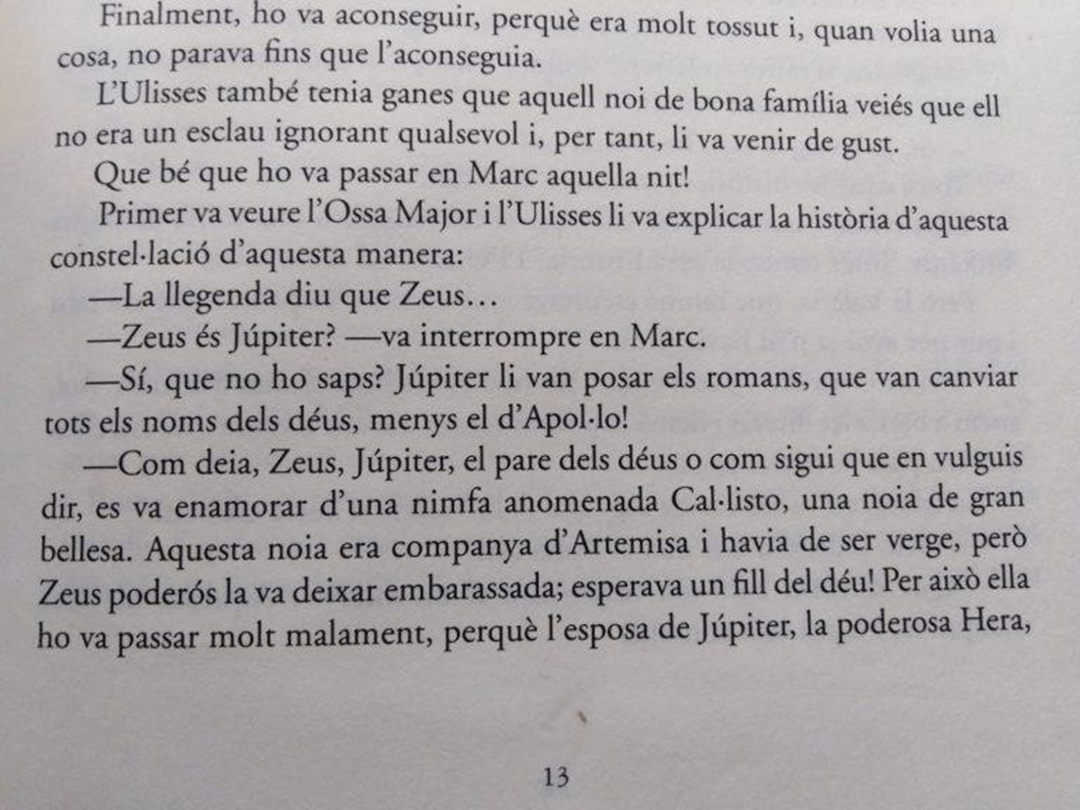
“La butlla d’or” de Neus Jordi, pàg. 13

 | MUNDO CLÁSICO: UN PASEO POR LAS ESTRELLAS | UNIDAD 8 | CURSO  21-22

CONTENIDOS
1) Mitología: Vía láctea. Heracles.
2) Mundo clásico: Mapas celestes.

SEGUNDA EVALUACIÓN
Criterios de evaluación | Instrumentos de evaluación
BL1.2. Buscar y seleccionar información de forma contrastada en varias fuentes, documentos de texto, imágenes, videos, etc., y organizar la información obtenida por medio de varios procedimientos de síntesis o presentación de los contenidos, y registrarla en papel de forma cuidadosa o almacenarla digitalmente, para ampliar sus conocimientos y elaborar textos del ámbito personal, académico, social o profesional y del nivel educativo, citando adecuadamente la procedencia.  BL1.3. Realizar de forma eficaz tareas o proyectos; tener iniciativa para emprender y proponer acciones, siente consciente de sus fortalezas y debilidades, mostrar curiosidad e interés durante su desarrollo y actuar con flexibilidad buscando soluciones alternativas.  BL1.4. Planificar tareas o proyectos, individuales o colectivos, haciendo una previsión de recursos y tiempo ajustada a los objetivos propuestos; adaptarlos a cambios imprevistos, transformando las dificultades en posibilidades; evaluar con ayuda de guías el proceso y el producto final y comunicar de forma personal los resultados obtenidos.  BL1.5. Participar en equipos de trabajo para conseguir metas comunes asumiendo varios roles con eficacia y responsabilidad, apoyar a compañeros y compañeras demostrando empatía y reconociendo sus aportaciones y utilizar el diálogo igualitario para resolver conflictos y discrepancias.  BL4.1. Identificar los diferentes dioses y diosas y héroes y heroínas de la mitología grecolatina a través de sus atributos, los rasgos que los caracterizan y su ámbito de influencia y establecer comparaciones con otras mitologías antiguas para evidenciar la similitud entre estas.  BL.7. Léxico griego/latino. Reconocer helenismos y latinismos del lenguaje común y de la terminología científico-técnica de origen grecolatino en la lengua propia y relacionarlos con las palabras latinas o griegas originarias para utilizarlos con propiedad en contextos de uso real o simulado. | 1) Escalas de observación: todos los días se registrará la participación y actitud. También se corregirán las tareas subidas a Classroom.  2) Listas de control: todos los días se pasará lista y se tendrá en cuenta la asistencia y el interés.  3)Cuaderno de clase.
TEMPORALIZACIÓN
DOS SEMANAS: 3 CLASES

OBSERVACIONES

SESIONES
 | DESARROLLO DE LA SESIÓN
SESIÓN 1
A | Presentamos las palabras “constelación” y “vía láctea” y preguntamos por su significado. Aprovechamos para contar el mito del surgimiento de la Vía láctea, asociado a Heracles. Buscamos la etimología de estas palabras junto con “horóscopo” y “zodíaco” y sacamos derivados en nuestra lengua, con especial interés a la base lact-. Buscamos el origen científico de las constelaciones. Presentamos el documento con las constelaciones asociadas a cada horóscopo y el mes de mayor visibilidad de la constelación. Buscamos el mito asociado a cada horóscopo y su nombre en griego. Ahora, deben pensar cómo van a realizar su mural. | 01.02.2022
SESIÓN 2
A | Realizar el mural sobre cartulina o lienzo en clase. | 04.02.2022
SESIÓN 3
A | Terminar el mural en clase. Exponerlo. | 08.02.2022

